ASSUNTO :. INDICO AO EXMO SENHOR PREFEITO LUIS GUSTAVO DE ANTUNES STUPP JUNTO AO DEPARTAMENTO COMPETENTE QUE REALIZE LIMPEZA NA ÁREA VERDE DA RUA JORGE DUARTE FILHO, NO PARQUE DAS LARANJEIRAS.

DESPACHO

SALA DAS SESSÕES ____/____/_____

PRESIDENTE DA MESA

INDICAÇÃO Nº , DE 2013

SENHOR PRESIDENTE,
SENHORES VEREADORES,

INDICO ao Exmo Senhor Prefeito Municipal Luis Gustavo Antunes Stupp junto ao departamento competente que realize operação Limpeza na área verde da Rua Jorge Duarte Filho no Parque das Laranjeiras.

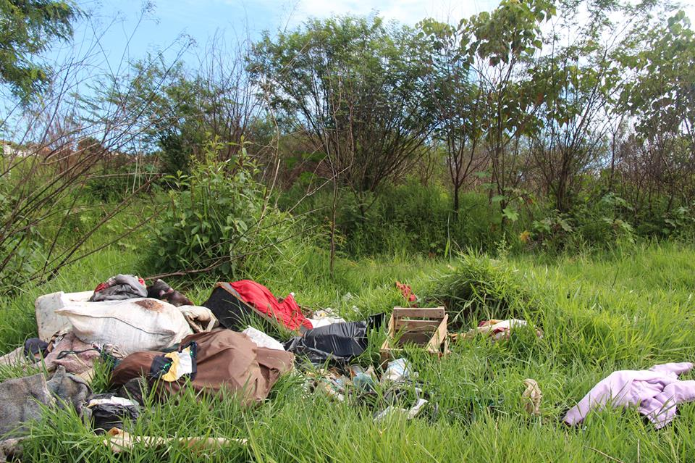

SALA DAS SESSÕES “VEREADOR SANTO RÓTOLLI”, aos 19 de Novembro de 2013.

VEREADOR LUIS ROBERTO TAVARES

